ПЕДАГОГИЧЕСКИЙ ПРОЕКТ

с детьми старшей группы № 18 «Ягодки»

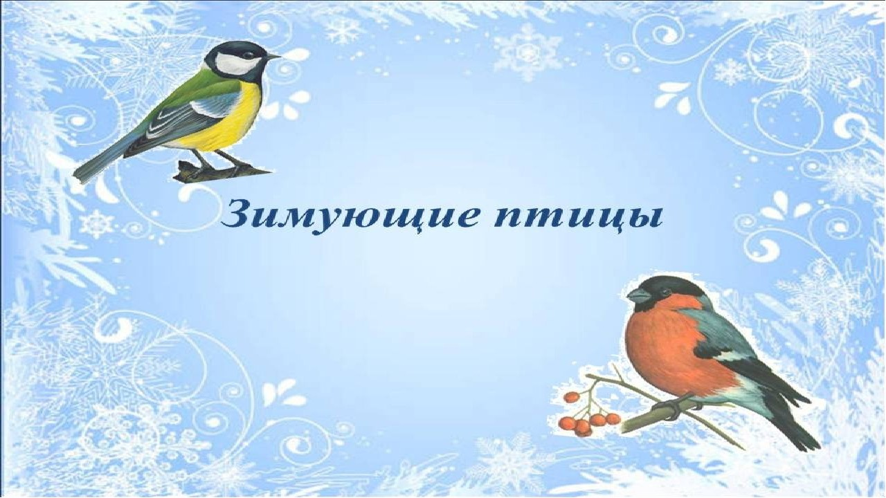

Воспитатель: Яковлева М.А

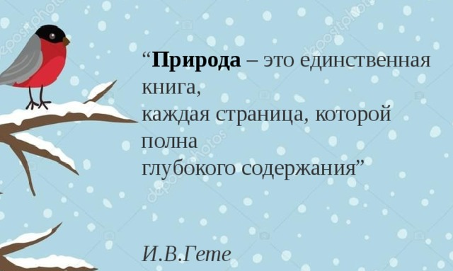

Название проекта: «Зимующие птицы»
Тип проекта: Познавательный, творческий.
Вид проекта: групповой.
Продолжительность: 14.11 – 18.11. 2022г. (краткосрочный)
Участники проекта: дети старшей группы 5 лет, воспитатель, родители.
Место проведение: группа, участок детского сада.

Актуальность
В холодное время года перед зимующими птицами встают жизненно важные вопросы: как прокормиться. Доступной пищи становится значительно меньше, но потребность в ней возрастает. Иногда естественный корм становится практически недоступным, поэтому многие птицы не могут пережить зиму и погибают. В ходе образовательно – воспитательного процесса выявилось, что у детей недостаточно развиты знания о птицах. Дети зачастую путают зимующих и перелётных птиц.
Также у детей недостаточно развито чувство заботы о птицах. Следовательно, решила реализовать проект «Птицы – наши друзья»!
Это позволит расширить и углубить знания детей о птицах, послужит формированию бережного отношения к птицам, осознанию того, что необходимо ухаживать за пернатыми в самое трудное для них время года.
В совместной работе с родителями мы должны повышать экологическое сознание ребёнка, стимулируя его интерес к помощи пернатым друзьям, тем самым побуждая чувства ребёнка. Очень важно, чтобы ребёнок мог оценить поведение человека в природе, высказать своё суждение по этой проблеме.

Цель: расширение и обогащение знаний о зимующих птицах.
Задачи:
- закрепить знания детей о зимующих птицах, о роли человека в жизни зимующих птиц;
-пополнить развивающую среду по теме проекта;
-воспитывать желание помогать птицам в трудное для них время;
-развивать интерес и любовь в процессе экологического воспитания и умения отражать это в рисунке, лепке, аппликации, ручном труде.

Проблема.
Недостаточные представления детей о зимующих птицах. Дети в недостаточной степени имеют представление об образе жизни, повадках, питании и жилищах зимующих птицах, о том, как они питаются в зимнее время.

Ожидаемый результат:
дети: Сформированы элементарные представления о зимующих птицах. Сформированы представления о правильных способах взаимодействия с объектами природы. Развит интерес к наблюдению за объектами и явлениями природы.
родители: проявляют большой интерес к жизни детей в детском саду; оказывают помощь ребенку при выполнении творческих работ; активные участники проекта.

Интеграция образовательных областей:
• Социально-коммуникативное развитие;
• Познавательное развитие;
• Речевое развитие;
• Художественно-эстетическое развитие;
• Физическое развитие.
Реализация видов деятельности:
• Игровая деятельность;
• Коммуникативная деятельность;
• Изобразительная деятельность;
• Двигательная деятельность;
• Музыкальная деятельность;

Этапы проекта
Подготовительный
Постановка целей проекта, определение знаний, актуальности проекта; подбор литературы, наглядно-дидактического материала, художественной литературы, фотографий; организация развивающей среды.

Практический
Познавательное развитие:
1.НОД «Зимующие птицы»
2.Беседа «Зимующие и перелетные птицы»
3.Беседа «Что мы знаем о птицах?»
4.Беседа «Для чего кормушке крыша?»
5.Дидактические игры:
«Угадай по описанию» Цель: научить составлять описательный рассказ о предложенной птице, не показывая ее.
«Счет птиц» Цель: закреплять умение детей согласовывать числительные с существительными.
«Назови ласково» Цель: упражнять в словообразовании (синица-синичка, воробей-воробушек).

Физическое развитие
Подвижные игры: «Птички в гнездышках сидят», «Воробушки и автомобиль», «Зимующие и перелетные птицы» (с мячом).
Пальчиковая гимнастика: «Сколько птиц к кормушке нашей прилетело», «Кормушка», «Сорока», «Птички прилетали».
Ритмическое упражнение: «Синичка»

Художественно – эстетическое развитие:
1. Рисование оттиск ладошкой - « Синичка»
2. Аппликация из бумаги «Снегирь»
3. Лепка – «Воробей»

Исследовательская деятельность
- рассматривание перьев;
- называть части тела;
- окраску;
- чем питаются;
ОБЖ: Беседа «Что мы знаем о птицах?», «Чем кормить птиц?», «Как помочь птицам»
Чтение художественной литературы:
В.Сухомлинский «Как синичка меня будит», О.Григорьева «Синица», Л.Воронкова «Птичьи кормушки», В.Звягина «Воробей», Т.Евдошенко «Берегите птиц», Ю.Никонов «Зимние гости», М.Горький «Воробьишко».

Речевое развитие
1.Рассматривание картинок «Зимующие птицы».
2.Рассматривание иллюстраций, фотографий на тему: «Птицы», «Птицы у кормушки».
3.Чтение пословиц и поговорок о зимующих птицах.
4.Заучивание стихотворения А. Яшина «Покормите птиц зимой»
Деятельность на прогулке: Экскурсия по площадкам детского сада. Наблюдения за птицами. Труд – покормим птиц на участках детского сада.

Заключительный
Выставка детских работ «Мир птиц глазами детей»;

Список используемой литературы:
1. В.Н.Чернякова «Экологическая работа в ДОУ»; творч.центр «Сфера».
2.Т.А.Шорыгина «Птицы. Какие они?»; М.-2007г.
3. М.А.Игошина «Окружающий мир».
4. О.О.Григорьева «Времена года»; «Ранок», Харьков 2008г.

Конспект
образовательной деятельности
по экологии
«Синичкин день»
в старшей группе
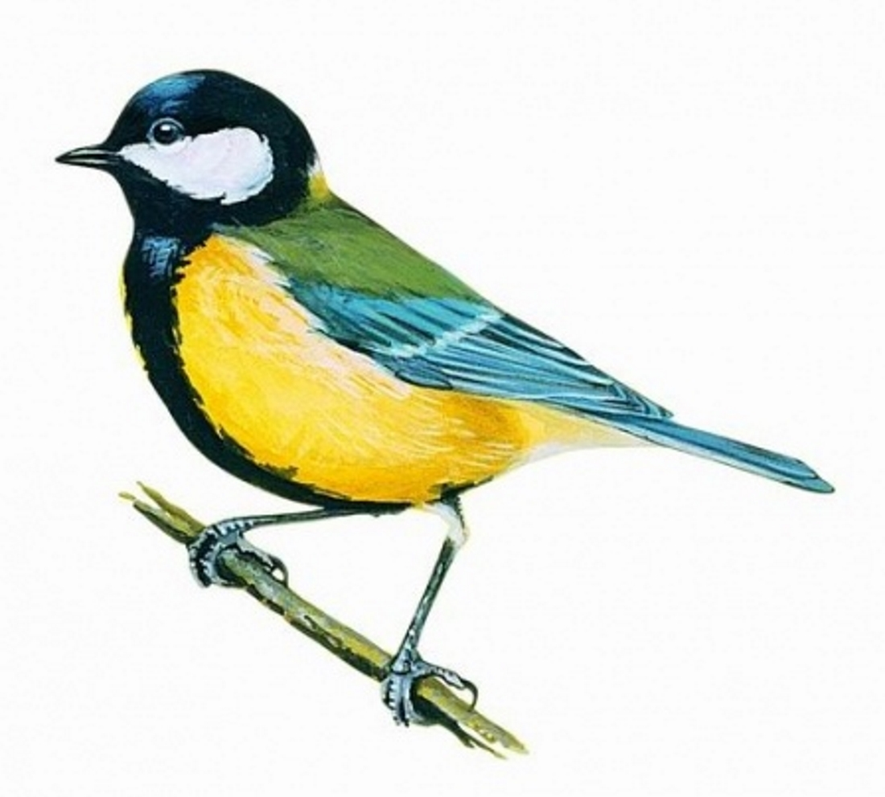

Цель: Продолжать знакомить детей с культурой русского народа, дать детям представление о русском народном празднике «Синичкин день».
Задачи:
Образовательные:
1. Расширить знания о роли птиц в природе и жизни человека.
2. Закрепить знания детей о зимующих и перелётных птицах.
Развивающие:
1. Развивать умения определять взаимосвязи между подкормкой птиц и их поведением.
2. Развивать познавательную активность, самостоятельность, умение рассуждать, делать умозаключения.
3. Расширить и активизировать словарный запас, грамматическую сторону речи по теме.
Воспитательные:
1. Воспитывать у детей заботливое отношение к природе, желание помочь птицам в трудных зимних условиях.
2. Формировать экологически грамотное отношение к подкормке птиц в зимний период.

Интеграция образовательных областей: познание (формирование целостной картины мира), коммуникация, социализация, чтение художественной литературы.
Оборудование и материалы: интерактивная доска, кормушки, муляжи птиц, блюдца с семечками, салом, ягодами рябины, хлебными крошками.
Предварительная работа: рассматривание плакатов, иллюстраций с изображением птиц; чтение художественной литературы по тематике; чтение и заучивания пословиц и поговорок; разучивание стихотворений о синицах; изготовление кормушек с детьми и родителями.

Ход
Воспитатель: Ребята, вы любите ходить в гости?
Дети: Да.
Воспитатель: А вот куда мы отправимся в гости, вы должны отгадать.
Дом со всех сторон открыт,
Он резною крышей крыт,
Заходи в зелёный дом,
Чудеса увидишь в нём. (Лес.)
Дети отгадывают загадку. На доске, картинка леса.
Воспитатель: А в какой лес мы с вами попали? Кругом разноцветные листья, пожухлая трав?
Дети: В осенний лес.
Воспитатель:
Здравствуй, лес! Чудесный, лес!
Полон разных ты чудес!
Кто в твоей глуши таится?
Может зверь, а может птица?
Воспитатель: Ребята, как природа приготовилась к зиме? (ответы детей)
Птицы зимой не спят, часть птиц – улетает в тёплые края, часть осталась около нашего жилья? Почему? (ответы детей).
Как называются птицы, которые остались на зиму? (зимующие)
А которые улетели на юг? (перелетные)
Воспитатель: Посмотрите, ребята, сколько разных птиц.

Игра « Перелетные, зимующие»
Птицы предлагают нам поиграть с ними. Поиграем?
Нужно будет разместить птиц на 2 группы – зимующих птиц под снежинкой, а перелётных птиц - под солнышком.
Перелётным: ласточки, стрижи, иволги, кукушки, гуси, утки, лебеди, цапли, скворцы, грачи, зяблики, журавли, трясогузки, аисты, жаворонки, дрозды, малиновки, соловьи.
Зимующими: воробей, ворона, галка, синица, клест, поползень, глухарь, тетерев, чечетки, рябчики.
Воспитатель: Хорошо вы знаете зимующих и перелётных птиц.
Сегодня мы поговорим об одной зимующей птичке. А вот о какой, мы сейчас узнаем.
Загадка.
Небольшая пестрая птица
Не боится зимой простудиться,
Угощения наше ей снится.
Прилетает к нам часто… (синица).
С давних пор на Руси в ноябре 12 числа отмечается Синичкин день, т. е., день встречи зимующих птиц. Наши предки встречали его шумно и празднично; развешивали на ветвях деревьев любимое лакомство – сало; устраивали вечерки. Люди готовили кормушки, читали стихи про птиц, загадывали загадки, играли и просто любовались зимними птахами.
Почему именно Синичкин день? Да потому что синица – божья птица считается на Руси. Раньше в старину на неё гадали: бросали крошки хлеба, кусочки сала и наблюдали: если синичка сначала станет клевать сало, то в доме будет вестись живность, если станет клевать крошки хлеба-то будет в доме достаток.
Синица считается одной из самых популярных птиц в нашей стране.
Достаточно вспомнить пословицу: лучше синица в руках, чем журавль в небе.
Впрочем, синички не любят тесных контактов с людьми и предпочитают держаться на расстоянии. Даже во время больших холодов синички стараются брать еду из рук человека на лету.
Кстати, название «синица» произошло вовсе не от синего оперения этих птиц, как многие могут подумать. Своё имя они получили за звонкие песни, напоминающие перезвон колокольчика: «Зинь-зинь!».
Это маленькая птичка (её масса 20 грамм, а длина 15 см.). Весь длинный, летний день она в делах : нужно накормить голодных птенцов. Их у синицы бывает около 15, да и выводятся они два раза за лето. Вот и летает птичка целый день в поисках пищи. Найдёт червячка и к детям. За сутки синица съедает столько насекомых, сколько весит сама.
Ребята, а как вы думаете, откуда прилетают к нам синички? Где они жили летом? Правильно летом они жили в лесах, парках, садах. Своим появлением в городе они дают сигнал людям, что скоро зима не забудьте утеплить свои дома, чтобы мороз не проник в квартиры, и что пришла пора позаботиться человеку о птицах, подкормить их, ведь птицам стало голодно.

А сейчас послушайте стихотворение про синиц.

Все тропинки занесло,
Снег блестит, искрится,
Клювиком в моё стекло
Стукнула синица.
За окном повешу ей
Я кусочек сала,
Чтоб теплей и веселей
Бедной птахе стало.
Воспитатель: ребята, давайте поиграем с вами в интересную игру «Прилетели птицы».
Я сейчас буду называть только птиц, но если вдруг я ошибусь, и вы услышите что-то другое, то нужно похлопать в ладоши. Начинаем. Прилетели птицы: голуби, синицы, мухи и стрижи.
Дети хлопают.
Воспитатель: Что неправильно?
Дети: мухи.
Воспитатель: А мухи - это кто?
Дети: Мухи - это насекомые.
Воспитатель: прилетели птицы: голуби, куницы…
Дети хлопают. Игра продолжается.
Воспитатель: Прилетели птицы: голуби, синицы, галки и стрижи, чибисы, стрижи, аисты, кукушки, лебеди, скворцы. Все вы молодцы.
Воспитатель: Как мы можем помочь птицам зимой? Ответы детей (смастерить кормушки, принести корм, подкармливать птиц).
Ребята, чтобы правильно кормить птиц, необходимо соблюдать некоторые правила:
- Подкармливать птиц в одном и том же месте, желательно в одно и то же время и птицы будут сами прилетать к этому времени;
- Кормить птиц регулярно, ежедневно, нельзя подкармливать время от времени, именно в морозы нужна пища каждый день, чтобы птицам выжить;
- Корма класть немного, именно для того, чтобы подкормить, поддержать в трудное время.
Воспитатель: Наша задача, ребята, не дать погибнуть зимой от голода птицам, сделать для них кормушки и ежедневно их подкармливать.

Конспект
Аппликации в старше группе на тему «Снегири».
Цель: закрепление аппликативных умений и навыков
Задачи:
Образовательные: учить детей передавать в аппликации образ птицы, особенности головы и туловища, хвоста, соблюдая относительную величину,
Развивающие: развивать эстетическое восприятие, воображение, любознательность, мелкую моторику пальцев рук, координацию в системе глаз и рук;
Воспитательные: воспитывать дружеские отношения, желание оказывать помощь другу; прививать любовь и бережное отношение к природе.
Материалы: квадратные и прямоугольные листы бумаги черного цвета, бумага красного цвета, клей, ножницы, клеевые кисти, салфетки.

Ход образовательной деятельности
Воспитатель. Ребята, я очень рада всех вас видеть
Собрались все дети в круг,
Я твой друг и ты мой друг.
Крепко за руки возьмемся
И друг другу улыбнемся.
Ребята, мы с вами на участке видели зимующих птиц.
Назовите их. А вы знаете,почему снегиря так назвали? (Ответы детей)
Послушайте ещё одно объяснение (воспитатель читает рассказ)
«Однажды в зимнем лесу звери заметили, что солнышко утром не взошло. Они забеспокоились, почему это случилось? Без солнышка пасмурно, скучно, нельзя поиграть с солнечными зайчиками.
Попросили они белочку с верхушки самого высокого дерева посмотреть, что же случилось с солнышком? Белочка рассказала, что солнышко спит. Звери решили, что солнышко надо разбудить птичьей песней, но кто же поможет? Ведь все птицы ещё осенью улетели в жаркие страны.
Вызвался помочь Снегирь, маленькая серая птичка. Звери сначала не поверили, что эта невзрачная птичка сможет разбудить солнышко, но Снегирь так старался, громко и звонко пел: «Вставай, солнышко, проснись, всем на свете улыбнись…», что солнышко проснулось, выглянуло из – за тучки и подарило свой первый лучик Снегирю. С тех пор у Снегиря грудка красная, и все, кто его увидит, радуются, как солнышку». О ком рассказ? Вы поняли, почему снегиря так назвали? (ответы детей)

Ребята предлагаю разгадать загадку.
Загадка:
Первый снежок над землёю кружится,
Белый ложится на серый пустырь.
Снег принесла красногрудая птица
С севера дальнего, птица - (картинка снегирь).
Воспитатель. Посмотрите, какая она красивая. Но почему то она все равно грустная. Что мы можем сделать, чтобы поднять ей настроение? (варианты ответов детей)
Очень хорошая идея - найти нашему снегирю друзей. Из чего мы можем сделать снегирей? (Варианты ответов детей). Посмотрите вокруг, что вы видите? (Материалы для аппликации) Совершенно верно, сегодня мы с вами сделаем аппликацию «Снегири». Прежде чем вы приступите к работе, давайте поиграем.
Динамическая пауза «Прилетели Снегири».
Вот на ветках посмотри, (Руками хлопают себя по бокам)
В красных майках снегири. (Показывают грудки)
Распустили перышки, (Руки слегка в стороны,)
Греются на солнышке. (Шевелят пальчиками)
Головой вертят, вертят,(Повороты головой вправо, влево)
Улететь они хотят. (Бегут по кругу, взмахивая руками)
Кыш! Кыш! Улетели!
За метелью, за метелью! (Разбегаются по группе, машут руками)
Давайте вспомним, что нужно для аппликации
Воспитатель. Определить относительную величину птицы. Форму и величину частей (туловища, головы, хвоста) и более мелких частей (клюва, глаза).
Объяснение хода работы и показ выполнения аппликации.
Каким способом можно сделать хвост и крылья? (вырезаем прямоугольник и треугольник, складываем гармошкой).
Как сделать грудку? (обрыванием, или сминанием)
Уточнить последовательность работы.
Вызвать кого – либо из детей к доске для показа приемов работы.(Напоминаю, что показывать надо медленно, сопровождая объяснением. Бумагу поворачивать плавно, не сжимать ножницы).
Пальчиковая гимнастика.
Сколько птиц в кормушке нашей
Прилетели, мы вам скажем.
Две синицы, воробей,
Шесть щеглов и голубей.
Дятел в пестрых пёрышках
Греется на солнышке.
Всем хватило зёрнышек!
Воспитатель. Посмотрите, какие снегири у нас получились. Расскажите как вы их делали
Воспитатель.Снегирь очень рад и благодарит вас за помощь, теперь он сможет свободно летать и у него появилось много друзей и не только среди птиц.
-Кому мы помогли? как помогали?
-Как вам удалось помочь?
Воспитатель. Я уверена, что вы всегда будете помогать птицам и оберегать их. Давайте наведём порядок, а потом пойдём гулять и проявим заботу о птицах, насыплем для нихв кормушки корм.

Конспект занятия с детьми старшей группы
Рисование нетрадиционным способом
оттиском ладошки «Синичка»
Цель: Учить детей рисовать птицу нетрадиционным способом оттиск - ладошкой, располагать изображение по центру листа бумаги. Развивать память, воображение, логическое мышление,
Воспитывать эмоционально - положительное отношение к рисованию, стремление к достижению результата. Доставить детям радость от выполненной работы.

Предварительная работа:
Наблюдение за птицами во время прогулок, лепка птиц, чтение стихотворение, разгадывание загадок.
Материалы к занятию: Иллюстрация с изображением синички, альбомный лист, гуашь, кисть, салфетка, тазик с водой.

Ход занятия:
Организационный момент: дети стоят в кругу.
Воспитатель: Ребята, покажите свои ладошки, погладьте их, похлопайте в ладоши, закройте ладошками свои глазки, потрите ладошками свои щечки. Вот сколько дел умеют делать ваши ладошки. А еще ладошками можно рисовать птичек.(Дети садятся за столы.)
Воспитатель: Ребята, а почему птички улетели?
Дети: Стало холодно, птичкам нечего кушать.
Воспитатель: Молодцы, ребята! Отгадайте загадки, про каких птиц говорится!
Окраской — сероватая,
Повадкой — вороватая,
Крикунья хрипловатая.
Известная персона
По имени. (ворона)
Маленький мальчишка,
В сером армячишке
По дворам шныряет,
Крохи собирает.
В поле ночует,
Коноплю ворует (воробей)
Синяя косынка, темненькая спинка.
Маленькая птичка, звать её (синичка)
Дети: Эти птицы зимующие.
Воспитатель: Молодцы! Будем рисовать синичку. Перед тем, как рисовать мы должны сделать пальчиковую гимнастику.
На ладонь посадим птичку,
Кормим милую синичку,
Птичка зёрнышки клюёт,
Деткам песенки поёт:
«Тень, тень, тень,
Я летаю целый день.
Воспитатель: Посмотрите на мою ладошку, мне, кажется, она очень похожа на птицу. А вы как думаете? Где же клюв у птицы? Где шея? Покажите туловище птицы. А вот какой замечательный пушистый хвост. (Воспитатель показывает на своей ладошке, дети на своей).
Воспитатель: Только наша птичка совсем не яркая. Давайте ее раскрасим.
(Дети кистью наносят краску на ладошки).
Воспитатель: А теперь посадите свою птичку в самый центр листа. Для этого вы должны раскрыть широко свой пальчики и приложить ладошку к листу бумаги. Прижали крепко-крепко и резко подняли вверх. Вот и получились птички.
(Вымыли руки)
Воспитатель: Дорисуем кисточкой лапки и глазик.
(Звучит музыка «Звуки природы. Песни птиц»)
Вот какие красивые синички у нас получились! Вы просто все молодцы! А сейчас, давайте, посадим ваших птиц на сказочную полянку и полюбуемся ими.

Беседа «Зимующие и перелетные птицы»

Цель: формировать обобщённое представление о зимующих и перелётных птицах, учить различать их по существенному признаку: возможность удовлетворения потребности в пище.
Углублять представления о причинах отлёта птиц (исчезновения основного корма, замерзание водоёмов, земли), классифицировать птиц на зимующих и перелётных на основе установления связи между характером корма и возможностью его добывания.
Развивать: память, речь, внимание и творческие способности. Обогащать словарь путём ведения слов: корм, перелётные, зимующие.
Воспитывать любовь и заботливое отношение к птицам, желание им помогать в зимних условиях.
Материалы к занятию: Картинки с изображением зимующих и перелётных птиц. Разные виды кормушек.
Ход занятия:
1.Организационный момент.
Предложить детям послушать музыку: Пение птиц.
Воспитатель: - Ребята, что вы сейчас услышали? (Пение птиц).
-Вы уже догадались, о ком мы будем говорить? (О птицах).
2. Введение в тему.
Воспитатель читает детям стихотворение - шутку:
Мы кормушку смастерили, мы столовую открыли...
В гости первый день недели, к нам синицы прилетели,
А во вторник, посмотри, прилетели снегири.
Три вороны были в среду, мы не ждали их к обеду.
А в четверг со всех краёв, стая жадных воробьёв.
В пятницу в столовой нашей голубь лакомился кашей.
А в субботу на пирог, прилетели семь сорок.
В воскресенье, в воскресенье, было общее веселье!
-Название каких птиц вы услышали в стихотворении? (Синица, снегири, ворона, воробей, голубь, сорока).
Воспитатель: - Дети давайте рассмотрим таблицы с изображением зимующих и перелётных птиц.
Вопросы: - Какие из птиц вам знакомы? - Каких птиц вам приходилось наблюдать на участке зимой? (Воробьи, синицы, голуби, вороны, дятлы, сороки).
- Как называются птицы, которые остаются у нас на зиму? (Зимующие).
- Каких птиц не было видно в последнее время? (Грачей, ласточек, стрижей, скворцов).
- Куда они делись? (Улетели в тёплые края).
- Как называются птицы которые улетают в тёплые края? (Перелётные).
- Почему они улетают? (Боятся холодов и голода).
- Вспомните чем питаются птицы?( Насекомыми, семенами растений, ягодами).
3.Беседа.
Воспитатель: - Перелётные птицы не приспособлены делать себе запасы корма на зиму и добывать его в зимних условиях. Летом они живут у нас, вьют гнёзда, выводят птенцов. А с наступлением холодов, улетают в жаркие страны, чтобы весной вернуться в родные края.
- Как вы думаете, почему зимующие птицы: воробьи, синицы, голуби, сороки, дятлы, круглый год живут с нами? Эти птицы не боятся морозов и ухитряются добывать еду даже в самые холодные дни зимы. Они отыскивают насекомых, которые спрятались в трещинах коры деревьев, щели домов и заборов, съедают плоды и семена лиственных деревьев. А синицы отыскивают запасы, которые они сделали осенью.
- И всё- таки тяжело птицам зимой. Особенно трудно находить корм во время снегопадов, в метели и сильные морозы. В такую погоду птицы часто голодают и даже погибают. Птицы в зимнее время приближаются к жилищам людей. И мы с вами должны помогать зимовать нашим пернатым друзьям.
- Дети, а вы помогаете птицам? Мы смастерили кормушки и приносим корм: семечки, хлеб, крупу. Подкармливая птиц мы спасаем не одну птичью жизнь. А летом птицы помогут людям. Они будут поедать насекомых - вредителей и продолжать охранять сады, парки, лес.
Физкультминутка:
Воспитатель: - Я сейчас буду называть птиц, но если вдруг вы услышите не птицу, то вы будете хлопать в ладоши.
Прилетели птицы: голуби, синицы, мухи... и стрижи. (дети хлопают в ладоши потому - что мухи это насекомые).
Прилетели птицы: голуби, синицы, аисты, вороны, галки, макароны...
Прилетели птицы: голуби, синицы, галки и стрижи ,чижи, аисты, кукушки,
даже совы - сошки, лебеди, скворцы - все вы молодцы!
Воспитатель: - Дети, я вам буду загадывать загадки, а вы должны угадать, что эта за птица.
Загадки:
1. В красной шапке расписной, в чёрненьком кафтане, знаменит в семье лесной, песенкой смешной. Что за песня - красота? Тук- тук- тук, да тра- та- та! (Дятел).
2. Умный мальчишка в серомармячишке, прыгает, шныряет, крошки собирает. (Воробей).
3. Зимой на ветках яблоки - скорей их собери! И вдруг вспорхнули яблоки - да это...(Снегири).
4. На шесте- дворец, во дворце - певец, а зовут его...(Скворец).
5. Кто на ёлке, на суку, счёт ведёт: ку- ку, ку- ку! (Кукушка).

4. Итог занятия: - Молодцы, ребята. Мы много узнали о жизни птиц. Давайте вспомним, а чём мы сегодня беседовали.

